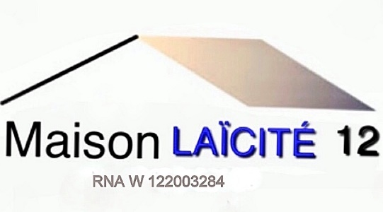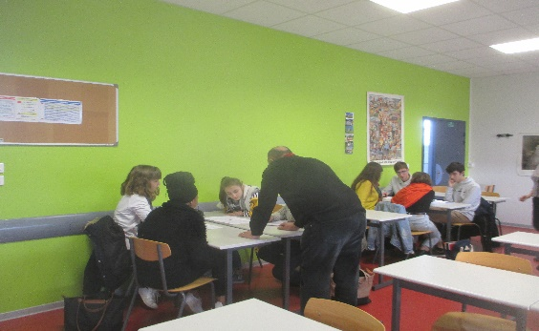

Fiche action : intervention en milieux scolaires

- Notre association : « LA MAISON DE LA LAICITE 12 »

Crée en novembre 2011, notre association a pour but de promouvoir et de défendre la Laïcité. A ce titre, elle s’emploie à faire connaitre et à défendre ce principe essentiel qui régit notre sphère publique ainsi que les libertés qui en découlent : universalité de la loi commune, stricte égalité des droits des citoyens, quelles que soient leurs origines, leurs appartenances politiques, philosophiques, religieuses.
C’est ainsi que nous agissons auprès des municipalités pour organiser des plantations d’arbres de la laïcité en associant les écoles primaires, lors de l’anniversaire de la loi de 1905, organisons des conférences et des expositions et intervenons en milieu scolaire à la demande des enseignants. Nous sommes aussi en veille sur l’actualité locale ou nationale pour agir en concertation avec nos partenaires associatifs en faveur de la défense de la laïcité

- Appui à l’enseignement sur la laïcité et la citoyenneté

- Niveaux concernés : voir extraits des programmes au verso

- Cycle 4 : dans le cadre de « l’Enseignement Moral et Civique », 5e, 4e, 3e
- Lycée général et technologique : dans le cadre de « l’Enseignement Moral et Civique », en seconde
- Lycée général : dans le cadre de l’enseignement « d’Histoire-Géographie », tronc commun en première
- Lycée général : dans le cadre de l’enseignement de spécialité « HGGSP », en première
- Lycée général : dans le cadre de « l’Enseignement Moral et Civique », en terminale

- Modalités d’intervention :

- Définition des objectifs spécifiques à chaque niveau avec l’enseignant et co-construction d’une séquence adaptée.
- Proposition de situations-problèmes concrètes aux élèves permettant de s’approprier les différents principes définissant la laïcité, et, de porter un regard critique sur les enjeux et les tensions qui découlent de sa mise en œuvre.
- Travaux de groupe, restitution collective et mise en débat, témoignages des actions associatives pour la défense de la laïcité.

Contact : maison.laicite12@gmail.com
06 82 11 33 00/ Myriam ANDRE
www.mudll-aveyron.fr

Extraits des programmes concernés

- Cycle 4 : dans le cadre de « l’Enseignement Moral et Civique » - 5e, 4e, 3e

Le rôle de la loi dans une société :
- Définir et comprendre le rôle d’une loi et d’un règlement
- Identifier les grandes étapes du parcours d’une loi dans la République française
Connaître les principes, valeurs et symboles de la citoyenneté française et de la citoyenneté européenne
- Identifier et reconnaître les libertés fondamentales et les droits fondamentaux de la personne
- Comprendre les enjeux de la laïcité

- Lycée général et technologique : dans le cadre de « l’Enseignement Moral et Civique » - en seconde

Extrait du nouveau programme (2019) :
Axe 2 : Garantir les libertés, étendre les libertés : les libertés en débat
Questionnement : Comment évoluent la conception et l’exercice des libertés ?
La pluralité des croyances et des expressions du religieux : laïcité et liberté de conscience.
Actualité de la loi de la séparation des Églises et de l’État de 1905.

- Lycée général : dans le cadre de l’enseignement « d’Histoire-Géographie » - tronc commun en première
Extrait du nouveau programme (2019) :
Thème 3 : La Troisième République avant 1914 : un régime politique, un empire colonial
Chapitre 1. La mise en œuvre du projet républicain
1905 – La loi de séparation des Églises et de l’État : débats et mise en œuvre.

- Lycée général : dans le cadre de l’enseignement de spécialité « HGGSP » - en première

Extrait du nouveau programme (2019) :
Thème 5 : Analyser les relations entre États et religions
Introduction : États et religions aujourd’hui.
- Des relations de natures différentes entre États et religions sur le plan du droit public (séparation, religion officielle…) à partir d’exemples.
- Des degrés variables de libertés de conscience et religieuse (respect de la liberté de croire ou de ne pas croire, de changer de religion, laïcité…) à partir d’exemples.

- Lycée général : dans le cadre de « l’Enseignement Moral et Civique » - en terminale

Extrait du programme (valable uniquement pour l’an prochain) :
Pluralisme des croyances et laïcité
La notion de laïcité. Ses différentes significations. Ses dimensions historique, politique, philosophique et juridique. Les textes actuellement en vigueur.

